新北市立溪崑國民中學112學年度第一學期第二次定期評量 社會科 試題卷
九年級 班 座號 姓名
每題2.5分共40題
【地理】
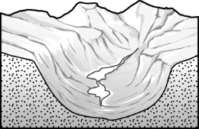
2023年11月24日上映一部由金獎名導雷利史考特所執導的全新史詩鉅片《拿破崙》。由奧斯卡影帝瓦昆菲尼克斯主演，詮釋這位充滿爭議的傳奇英雄，從小小軍官發跡崛起，一路成為稱霸歐洲的帝王的傳奇故事。拿破崙一生的成敗與地理因素息息相關，請依所學地理知識回答1〜4題
(圖一)

1、拿破崙在一場關鍵戰役率領部隊翻越了阿爾卑斯山，之所以能夠順利的關鍵就在於如(圖一)所示的南北向谷地，該地形是何種作用力所造成的？
(Ａ)火山作用 (Ｂ)斷層作用 (Ｃ)冰河作用 (Ｄ)河川侵蝕作用。
2、在拿破崙掌權的晚期，率領了超過六十萬大軍長驅直入莫斯科，但最後竟不敵俄羅斯的自然環境，鎩羽而歸。
請問：造成拿破崙軍隊潰敗的主要原因可能為何？
(Ａ)夏季乾燥酷熱 (Ｂ)適逢雨季行軍不易 (Ｃ)強風沙塵飛揚 (Ｄ)高緯度冬季嚴寒漫長。
3、拿破崙經歷了最後幾場戰役的失利後大權旁落，退位後被流放到地中海上的厄爾巴島，該島鄰近義大利半島，主要的產業活動為種植葡萄釀製葡萄酒。影響該島產業的主要因素為何?
(Ａ)高溫潮濕適合農作 (Ｂ)植物的生長季節與雨季相反
(Ｃ)冬季嚴寒當地人喜好飲酒禦寒 (Ｄ)當地勞力便宜，大型酒廠進駐。
4、承第3題，該島的氣候類型為下列何者?
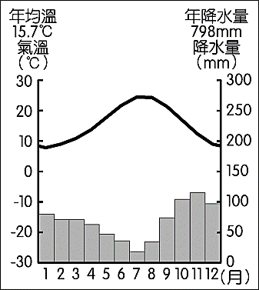
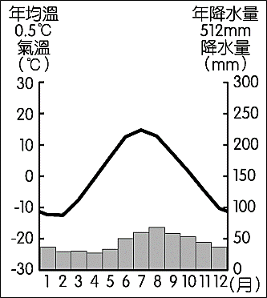
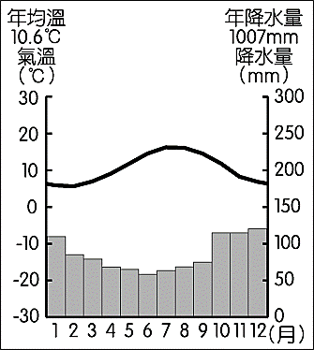
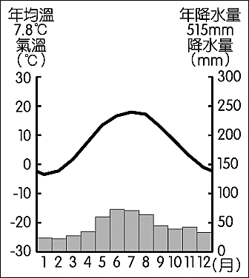
(Ａ) (Ｂ) (Ｃ) (Ｄ)

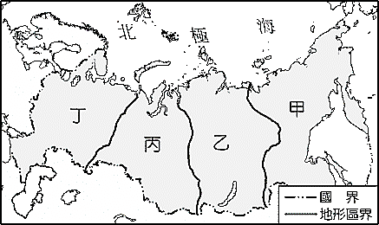
5、荷蘭境內有多風車設施，利用風車與堤防排乾積水，形成新生陸地。當地居民利用盛行風向使風車可以不斷轉動，風車應朝向何方？
(圖二)
(Ａ)南方 (Ｂ)西方 (Ｃ)東方 (Ｄ)北方
6、據報導：「2023年4月23日，俄羅斯境內出現規模達 6.9的淺層地震，劇烈的搖晃造成當地居民恐慌，所幸至今未傳出嚴重的傷亡事件。」
請問：上述新聞最可能的發生 地點為(圖二)中何處？
(Ａ)甲 (Ｂ)乙 (Ｃ)丙 (Ｄ)丁。
7、承第6題，該地的地形為下列何者?
(Ａ) 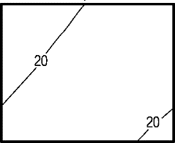 (Ｂ) 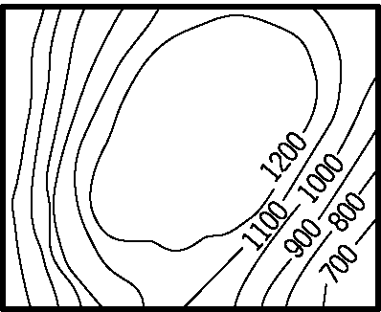 (Ｃ) 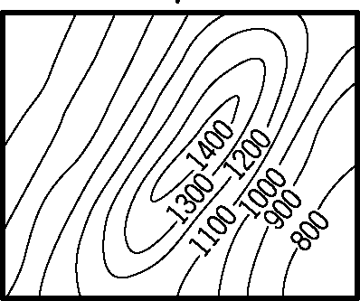 (Ｄ) 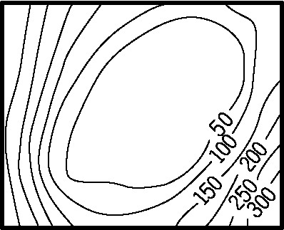
8、歐洲北部的氣溫較同緯度地區為高，使得該地區沿海地區海水不易結冰，有利於當地沿海漁業和航運業的發展，造成這種特色的主要原因為下列何者？
(Ａ)地勢較低 (Ｂ)暖流經過 (Ｃ)位背風坡 (Ｄ)地形封閉。
9、捷克為東歐工業較為發達的國家。該國在計畫經濟解體後，臺灣的鴻海集團也看中當地的工業發展優勢在當地設廠。
請問：該項工業優勢為何？
(Ａ)農工原料豐富 (Ｂ)科技研發中心 (Ｃ)金融產業發展健全 (Ｄ)勞力便宜關稅優惠。
10、西班牙的開發歷史甚早，為早期殖民主義盛行時的海上霸權，甚至在亞洲也有殖民據點，也短暫的占領臺灣北部。
請問：該國位於哪一個地形區？
(Ａ)義大利半島 (Ｂ)斯堪地那維亞半島 (Ｃ)伊比利半島 (Ｄ)巴爾幹半島。
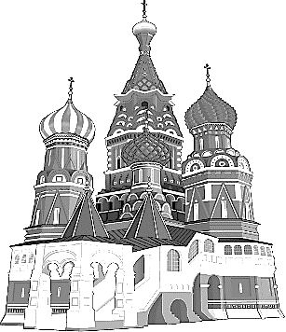
11、近年來，瑞典的IKEA宜家家具深受臺灣民眾的喜愛，其特色為使用當地的針葉林為建材，簡約大方，營造出溫暖又耐看的氛圍。請問：當地多針葉林的主要原因為何？
(圖三)
(Ａ)夏乾冬雨 (Ｂ)緯度較高 (Ｃ)氣候暖溼 (Ｄ)半島地形。
12、「鹿特丹因位於某條國際大河的出口，銜接北大西洋航線，轉口貿易發達，不僅是荷蘭的最大商港，也是歐洲第一大港，有『歐洲的窗口』之稱。」上文中提到的大河應是下列何者？
(Ａ)多瑙河 (Ｂ)羅亞爾河 (Ｃ)萊因河 (Ｄ)塞納河。
13、(圖三)是位於俄羅斯莫斯科紅場的聖巴希爾大教堂，由圖中的建築風格判斷，這是哪種宗教的教堂？
(Ａ)東正教 (Ｂ)天主教 (Ｃ)基督教 (Ｄ)伊斯蘭教
14、新聞媒體常會在報導中使用英文簡稱來表示國際上的組織，其中歐洲聯盟的簡稱為何？
(Ａ) OPEC (Ｂ) WHO (Ｃ) WTO (Ｄ) EU。

【歷史】
西元前6世紀，迦毗羅衛國的王子喬達摩．悉達多，隨其父出外巡視，看到下層階級人們過著窮苦的生活，有感於世間生、老、病、死等痛苦，頓悟到修行的重要，因此離開家庭出外修行，希望藉此超脫生死輪迴。由於他打破階級觀念，主張人人平等，吸引不少信徒，並逐漸發展為佛教。
15、根據上文所述，有關佛教的興起，不包括下列何者？
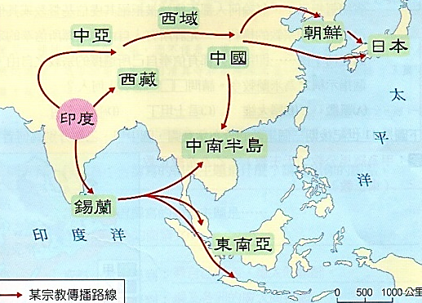
（A）迦毗羅衛國位在印度半島
（B）人民對婆羅門教教義的不滿
（C）種姓制度的不公平
（D）喬達摩．悉達多在當時社會屬於婆羅門階級
16、右圖為佛教的傳播路線，請問根據圖示，下列何者解釋不符合史實？
（A）佛教在約西元前1世紀初經中亞傳入中國，逐漸形成中國化佛教
（B）北傳佛教由中國外傳到朝鮮、日本、越南等地
（C）南傳佛教經錫蘭傳播到東南亞一帶
（D）北傳佛教也傳入西藏

17、1世紀時，耶穌在西亞以猶太教為基礎，提出新的看法而逐漸形成基督教。請問：其發源地應該是下圖中的何處？
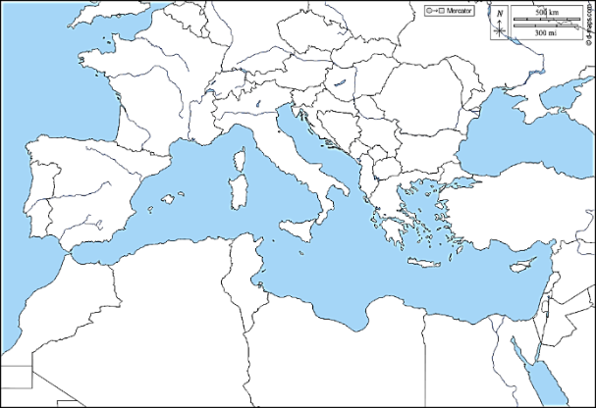
A
B
C
D

18、西元313年，羅馬皇帝□□□和李錫尼於義大利的米蘭頒發一個寬容基督教的敕令。此詔書宣布羅馬帝國境內有信仰基督教的自由，並且發還已經沒收的教會財產，亦承認基督教的合法地位，後人稱之為《米蘭敕令》。請問□□□應填入何人？
（A）狄奧多西 （B）君士坦丁 （C）尼祿 （D）屋大維

1073年，教宗格里高里七世主張實行反對俗人干預教會的政策；在1075年宣布主教團由教宗任命，遭到神聖羅馬帝國皇帝亨利四世反對。亨利四世於1076年初召開帝國會議，決定罷黜教宗。隨後，格里高里七世宣布開除亨利四世的「教籍」，廢止其統治帝國的權力，進而引起國內諸侯趁機反對皇帝。亨利四世迫於形勢不得不向教宗退讓，他越過阿爾卑斯山，於1077年1月來到教宗居住的卡諾莎城堡，赤足站在城門外三天，請求教宗原諒，最後教宗與亨利四世和解，恢復他的教籍和統治權力。 （19-20題）
19、由文中敘述皇帝與教宗的互動關係，可判斷這段史事是發生於何時何地？
（A）中世紀西歐地區 （B）拜占庭帝國統治地區 （C）古希臘的雅典城 （D）羅馬帝國的王政時期
20、根據上文敘述，反映出在當時什麼樣的歷史現象？
（A）神聖羅馬帝國皇帝積極主張統一歐洲的政治理想
（B）世俗君主的權力大於一切，可完全擺脫教會的控制
（C）實施封建制度，政權分散，有助於教宗掌握政治權力
（D）教宗與世俗君主爭奪教士的任命權，互不相讓，發生衝突
21、伊斯蘭教起源於阿拉伯半島，隨著阿拉伯人的擴張，使伊斯蘭教成為普世的宗教。關於該宗教的發展，下列敘述何者需要修正？
（A）7世紀，麥加商人穆罕默德受猶太教和基督教影響而創立
（B）以真主阿拉為唯一的神
（C）以《新約聖經》為主要經典
（D）信眾稱為「穆斯林」，意為「追隨者」
22、「此帝國建立於西元632年，陸續征服西亞、北非及伊比利半島，8世紀時版圖已橫跨歐、亞、非三洲。其政權因政治、宗教等因素逐漸分裂，直到1258年，旭烈兀率領蒙古軍隊發起第三次西征，攻陷巴格達，結束該帝國的統治。」
請問：文中所描述的帝國應為下列何者？
（A）羅馬帝國 （B）阿拉伯帝國
（C）鄂圖曼帝國 （D）拜占庭帝國
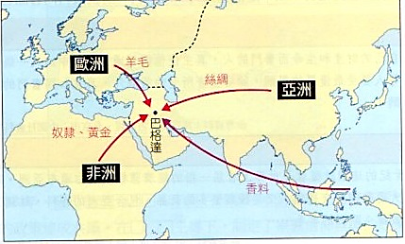
絲綢
羊毛
奴隸、黃金
香料
23、右圖是一張主題地圖，說明伊斯蘭文化的商業文明。關於此地圖的解讀，下列何者需要修正？
（A）阿拉伯人受阿拉伯半島地理環境的限制，需仰賴貿易取得資源
（B）商業技術、數字系統由世界各地傳入阿拉伯，加速其商業繁榮
（C）由交易種類繁多的商品，可得知其廣大的商務網及交通網遍及亞洲、歐洲和非洲
（D）巴格達是阿拉伯世界的商業中心
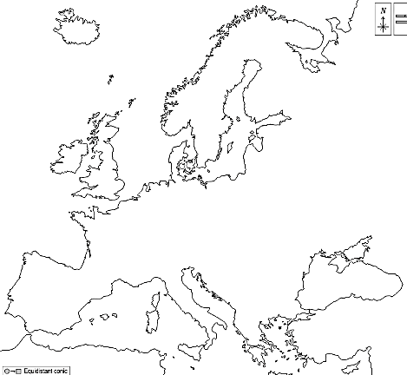
甲
乙
丙
丁

24、14‒16世紀，丙地（右圖）發展成文藝復興的重鎮，其原因為何？
（A）地理位置位於地中海商業貿易的中心
（B）印刷術及造紙術的發源地
（C）拜占庭學者大力推動支持
（D）基督教未在此處造成影響

25、在基督教傳統下，古代神話及裸體皆被視為創作的禁忌，但在文藝復興時期，藝術家開始進行各種藝術創作。請問：下列敘述何者錯誤？
（A）受古希臘、羅馬藝術影響，重視人體美感的呈現
（B）豐富地呈現人類的情感
（C）受教會、貴族或富商委託創作，出現大量人物肖像畫
（D）基督教故事不再是創作的主要題材

下文為一篇1517年出版的學術文章的部份內文：
第20條：當教宗說赦免一切懲罰時，並不真的指所有的懲罰，而僅僅是指他本人所施於人的懲罰。
第32條：那些因購買贖罪券而確信自己得救的人，將同他們的教唆者一起受到永罰。
第95條：唯有經歷各種苦難，而不是虛假的平安擔保，才能有把握進入天國。 （26–27題）
26、根據內容判斷，此篇文章在歷史上造成的影響，不包括下列何者？
（A）新教派的出現 （B）天主教的海外傳教
（C）基督教正式分裂為希臘正教以及羅馬公教 （D）三十年戰爭的爆發
27、根據課本所學，這篇文章的作者最有可能是誰？
（A）馬丁路德 （B）喀爾文 （C）亨利八世 （D）羅耀拉
【公民】
28、有些市場在某些「特定區域」中具有獨占地位，其特色為市場競爭對手少，而形成區域性的獨占市場。例如：機場航廈內的美食廣場、遊樂園或電影院的商家及攤販都屬於區域性獨占市場。請問：區域性獨占市場的廠商，為什麼通常販售的商品價格會較高？
(A)商品的品質較佳 (B)市場競爭程度較高
(C)市場進入門檻較低 (D)市場缺乏競爭對手
29、台灣將於2025年開放紐西蘭鮮乳以零關稅進口，是否衝擊國內鮮乳市場引發關注。國內業者表示，無論在品牌、品質風味及新鮮等，國產鮮乳都優於進口鮮乳，因此預估影響僅在一成左右。關於以上敘述，下列何者正確？
(A)進口的鮮奶零關稅，價格將更具優勢 (B)國內酪農業者在價值競爭上優勢不再
(C)廠商進口的意願降低，產品銷售滯銷 (D)消費者別無選擇，生活水準容易下降
30、據報導，某公司銷售之空氣清淨機廣告宣稱「經濟部節能標章」、「SGS 認證 5 分鐘內細菌去除率 >99.9%」及「SGS 認證甲醛去除率 >99.7%」、「最多醫師使用」等內容，經調查後發現，業者提出的 SGS 檢測報告，以及節能標章獲證商品型號與廣告商品不同，且 SGS 報告並不具認證功能及性質，業者也沒辦法提出商品為「最多醫師」使用的客觀資料或數據佐證，因此被認定廣告不實，已引起消費者錯誤認知而足以影響交易決定，遭罰新臺幣80萬元。請問，政府是依哪一部法律對業者開罰？
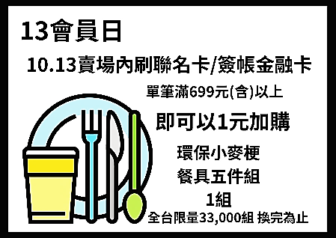
(A)消費者保護法 (B)公平交易法 (C)民法 (D)刑法。
31、右圖為某量販店的廣告，請問其促銷方式與以下哪一種非價格競爭的策略相同？
- 旅行社業者推出11、12月奧萬大的賞楓行程
(B)茶飲廣告以「做喜歡的事，回心中的甘」為口號，用不同職涯故事，吸引年輕人認同
(C)相片書業者提供匯入FB貼文的自動排版服務，可收錄上百篇貼文，完成你的作家夢
(D)綁定化妝品公司LINE官方帳號，可享VIP優惠，有每月商品試用禮及專屬彩妝服務

32、下表是早餐店的員工小新和大雄每小時製作蛋餅和漢堡的數量。請問小新和大雄要如何分工才有效率？
 | 蛋餅(個/1小時) | 漢堡(個/1小時)
小新 | 18 | 30
大雄 | 21 | 24
- 小新煎蛋餅，大雄做漢堡
- 小新做漢堡，大雄煎蛋餅
- 全由小新負責
- 全由大雄負責
33、承上題，一般而言，透過分工專業化會使每個人福祉增加，原因為何？
- 透過分工可達到事倍功半的效果
- 透過適當分工，人人能從事自己較拿手的生產工作，以增加產量
- 個人專精從事工作，可使產品數量減低
- 經過分工專業化後，獲利會比單打獨鬥少

◎請閱讀下列報導後回答第34題
旅．遊．嘉．年．華－歷來最多國家／城市參展！ ITF台北國際旅展11／3南港登場
ITF旅展現場促銷的商品，包括機加酒行程、熱門交通票券、主題樂園門票和當地遊程。無論是耶誕跨年、春節寒假的冬季賞雪、泡湯、耶誕節慶主題優惠行程，或是與親友一同輕鬆享受的超值SPA泡湯券，及適合探索大自然、體驗文化的深度旅遊，甚至是年末聚餐和跨年聚會的餐券和住宿券， ITF旅展有最多元、優惠的餐券、住宿券選擇。其中五星飯店住宿券最低下殺1.9折、熱銷餐券4.6折起。旅展現場亦可購買超值的SPA泡湯券。 (原始資料：2023-10-28 工商時報)
34、根據上文內容判斷，以下解讀何者最正確？
- 廠商缺乏競爭意識，推出的商品品質不佳
- 廠商多推出同類型的商品，選擇趨於單一
- 廠商競爭激烈，消費者容易買到理想商品
- 少數廠商壟斷，消費者選擇少，容易吃虧

◎表1為財政部統計「營利事業家數」，至111年8月底咖啡館家數及密度的資料。請根據資料，回答第35-36題
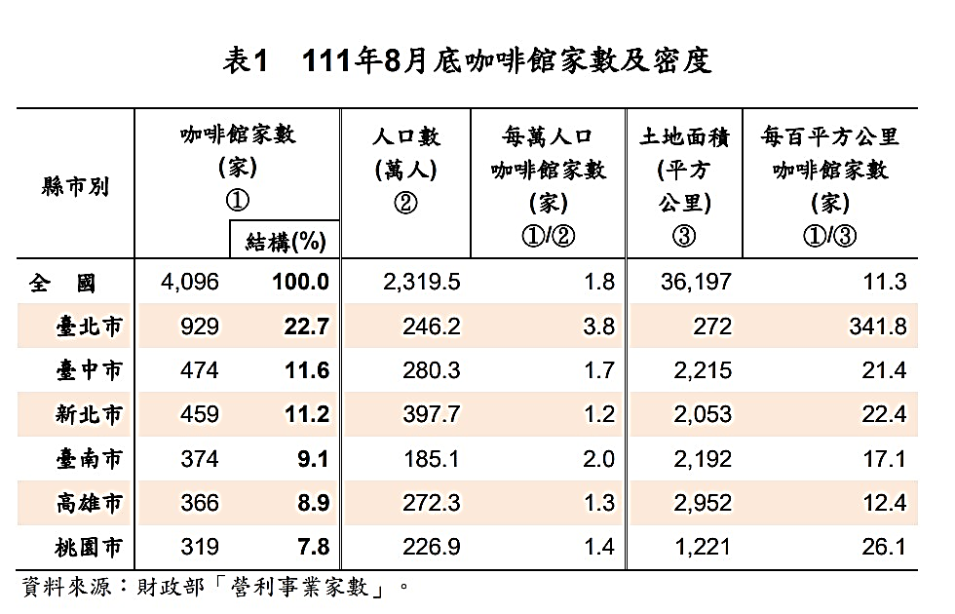
35、根據表1的資料，以下敘述何者錯誤？
(A)全國咖啡館的家數分布平均，沒有城鄉差距
(B)咖啡館快速展店，六都家數約占全國 7 成
(C)咖啡館密度，若以人口計算，六都中以臺北、臺南、臺中分居1、2、3名
(D)若從土地面積觀察， 臺北市平均每平方公里就有約 3.4 家咖啡館，居全國之冠
36、下列有關於咖啡館家數成長的敘述，何者正確？
(A)不需生產設備，開店門檻低
(B)飲用咖啡的需求並未明顯增加
(C)超商、超市和速食等業者投入咖啡市場失敗
(D)市場競爭程度高，消費者選擇多

◎請閱讀下列報導，並回答第37-38題
據媒體報導，目前為止全球半導體製造主要由臺灣、韓國、日本等半導體廠負責前端製程作業，並將相對較簡單之後製程分配給東南亞各國工廠進行。受到美中貿易對立恐將對供應鏈造成影響等經濟安全顧慮下，全球半導體大廠包括先進前端製程在內的工廠將陸續進行遷移。包括印度及泰國等東南亞各國莫不推出新的產業政策並積極爭取半導體大廠前來投資，希望趕上新加坡及馬來西亞在半導體產業的領先地位。
印度看到全球半導體供應鏈重塑的機會。印度政府為培育國內半導體產業，2021年推出總額7,600億盧比（約1.32兆日圓）之產業支援計劃，推動半導體產業形成聚落。印度將以印度工科大學(IIT)為首，期望以大量理工人才在半導體設計領域具備競爭優勢。泰國政府2023年1月宣布擴大對半導體企業提供減稅措施，半導體供應鏈上游企業進入泰國，獲免徵企業稅年限將由過去最高8年增加至13年。泰國積極吸引半導體前端製程領域工廠進駐。預料未來東南亞國家在半導體招商將呈現競爭激烈的局面。 (資料來源：經濟部國際貿易署)
37、下列何項經濟學的概念，最能解釋文中關於半導體製造的商業模式？
(A)自給自足
(B)國際貿易
(C)專業分工
(D)金錢誘因
38、依據內容判斷，下列敘述何者正確？
(A)半導體大廠選擇設廠地點，不需考慮機會成本
(B)印度及泰國所推出的新產業政策，會提高廠商投資的成本
(C)臺灣、韓國、日本等半導體廠負責前端製程作業，是因為成本較低
(D)美中貿易對立對其他國家的跨國企業生產不會造成影響

◎109年受到COVID-19疫情干擾，至111年疫情常態化，口罩令鬆綁，國人生活恢復正軌，藥粧零售業的營業狀況也跟著受到影響。請參考圖1、圖2及圖3，回答第39-40題。
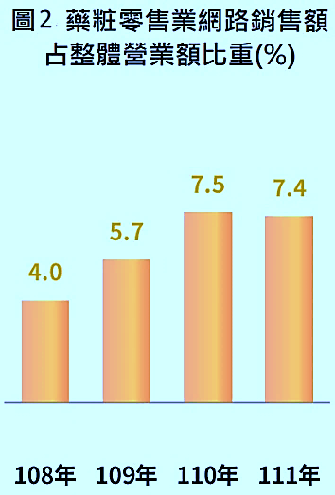
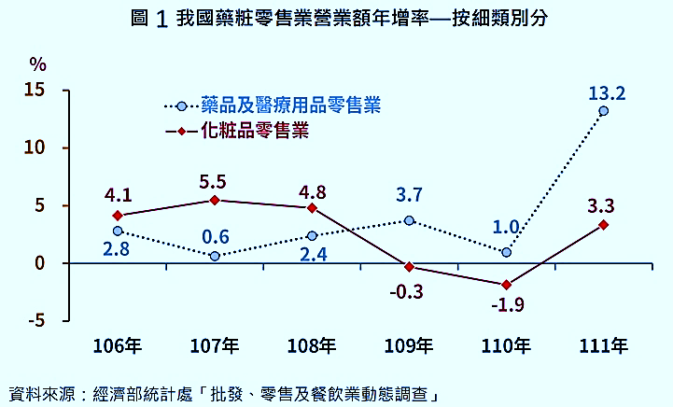
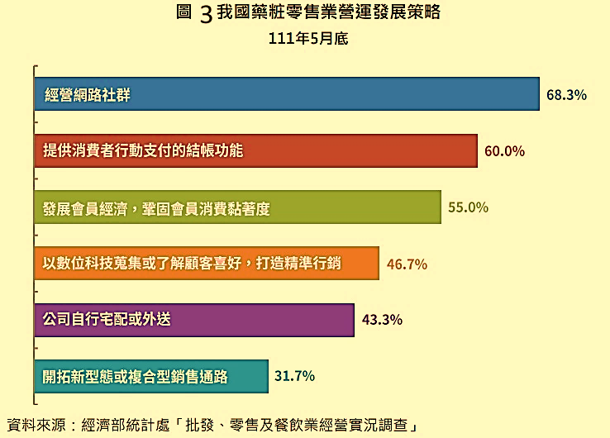
39、從圖1及圖2判斷，以下敘述何者正確？
(A)疫情衝擊是民眾對藥品及醫療用品需求增加，化妝品需求降低的原因
(B)111年疫情常態化，口罩令放寬，民眾對藥妝的需求降低
(C)111年營業額持續受疫情影響，仍未止跌回升
(D)111 年在消費者回歸實體店鋪購物狀況下，網路銷售業績也隨疫情消退而大幅降溫
40、根據圖3，可知我國藥粧零售業營運發展策略為何？
(A)藥粧零售業營運發展以價格競爭為主
(B)業者加速數位轉型，因應快速變化之市場需求，以吸引購物人潮
(C)提供消費者行動支付是屬於價格競爭
(D)開拓新的銷售通路是業者創造利潤的主要策略

〜 試題結束 〜

112-1-2 九年級 社會科－解答 每題2.5分共40題
01-10 CDBDB ACBDC
11-20 BCADD ACBAD
21-30 CBBAD CADAB
31-40 DBBCA DCCAB

